铜陵三中2014—2015学年第一学期高一年级第三次阶段质量监测生物试卷
考试时间：60分钟 总分：100分

一、单项选择题（每小题只有一个最佳选项符合题意，每小题2分，共60分）
1.关于生物体内有机物所含元素的叙述，错误的是（）
A.叶绿素含有镁元素 B.血红蛋白含有铁元素
C.脱氧核糖含有磷元素 D.胰岛素含有碳元素
2.下面关于蛋白质分子结构与功能的叙述，错误的是（）
A.不同蛋白质含有的氨基酸数量不尽相同
B.有些结构不同的蛋白质具有相似的功能
C.组成蛋白质的氨基酸可按不同的排列顺序脱水缩合
D.组成蛋白质的氨基酸之间可按不同的方式脱水缩合
3.秋季部分学校出现了流行性腮腺炎疫情。对该病的研究发现：病原体能够通过细菌过滤器，用RNA水解酶处理后失去感染性；该病主要通过飞沫传播，危害性很大；接种疫苗是预防该病最行之有效的方法。下列说法正确的是( )
A．该病原体含有的元素中一定有N和P
B．该病原体的细胞壁不能被纤维素酶水解
C．接种疫苗后产生的干扰素可使病原体凝集
D．该病原体遗传物质的基本单位是脱氧核苷酸
4.下列细胞亚显微结构示意图，正确的是.
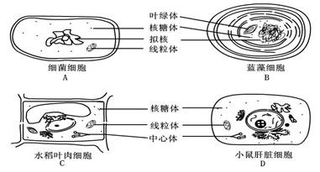

5．下列有关细胞结构的叙述中，不正确的是( )
A．细胞膜主要由C、H、O、N、P元素组成
B．膜结构是细胞器的主要结构
C．生物膜的流动性、选择透过性均与膜中蛋白质有关
D．细胞中不同部分在结构、功能上有一定的联系
6.某单细胞生物，体内不具有叶绿体但有叶绿素，它最可能是( )
A．真核生物 B．无核膜的生物
C．异养生物 D．有线粒体的生物
7.哺乳动物的性腺细胞合成和分泌的性激素属于( )
A．核酸 B．蛋白质 C．糖类 D．脂质
8.在处理污水时，人们设计出一种膜结构，有选择地将有毒金属离子阻挡在膜的一侧，以降低有毒重金属离子对水的污染，这是试图模拟细胞膜的( )
A．流动性功能 B．选择性功能
C．主动运输功能 D．选择透过性功能
9.分子式为C₁₂H₂₂O₁₁和C₁₈₆₄H₃₀₁₂O₅₇₆N₄₈₆S₂₁的两种物质最可能是( )
A．糖类和脂质 B．脂质和蛋白质
C．糖类和蛋白质 D．脂质和核酸
10.经实验测得衣藻DNA:84%在染色体上，14%在叶绿体上，1%在线粒体上，1%游离于细胞质基质中。这些数据说明（）
A.衣藻的遗传物质主要是DNA
B.衣藻DNA的主要载体是染色体
C.衣藻细胞核中无RNA
D.衣藻染色体由DNA、蛋白质和少量RNA组成
11.真核细胞单位面积的核孔数目与细胞类型和代谢水平有关。以下细胞中核孔数目最少的是（ ）
- 胰岛细胞 B.造血干细胞 C.浆细胞 D.口腔上皮细胞
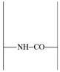
12.右图表示一个由200个氨基酸构成的蛋白质分子。下列叙述正确的是( )
A.该分子中含有198个肽键
B.参与构成该蛋白质分子的氨基酸中至少有200个氨基
C.200个氨基酸缩合成该蛋白质时相对分子质量减少了3582
D.该蛋白质中至少含有3个—NH₂
13.将成熟的植物细胞放在溶液中能构成一个渗透系统，主要原因是（）
- 液泡膜内外溶液有浓度差 B. 原生质层相当于一层半透膜
C.细胞壁是全透性的 D.水分子可以自由出入细胞
14.人的红细胞寿命很短，从细胞结构考虑，这一事实说明了( )
A．环境因素的影响 B．遗传因素对细胞寿命的影响
C．细胞质和细胞核的相互依存关系 D．功能对寿命的决定
15.根据细胞的功能推测，下列叙述错误的是( )
A．汗腺细胞比肠腺细胞具有更多的核糖体
B．心肌细胞比唾液腺细胞具有更多的线粒体
C．胰腺细胞比心肌细胞具有更多的高尔基体
D．生命活动旺盛的细胞比衰老细胞具有更多的高尔基体
16.关于生物体内糖类物质的叙述中，正确的是( )
A．麦芽糖在动、植物细胞中都能检测到
B．糖类物质在细胞内不能贮存
C．糖类物质都是细胞内的能源物质
D．单糖、二糖和多糖在细胞内可以相互转化
17.哺乳动物的性腺细胞合成和分泌的性激素属于( )
A．核酸 B．蛋白质 C．糖类 D．脂质
18.有一条由12个氨基酸缩合而成的多肽链，其分子式为C₃₃H₅₆O₁₆N₁₂S₂ ，已知该肽链由以下四种氨基酸组成，并有3个甘氨酸参与其中。

请你推断有多少个丙氨酸参与了该12肽的合成？
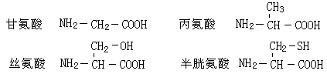

A．3个 B . 4个 C . 5个 D . 6个
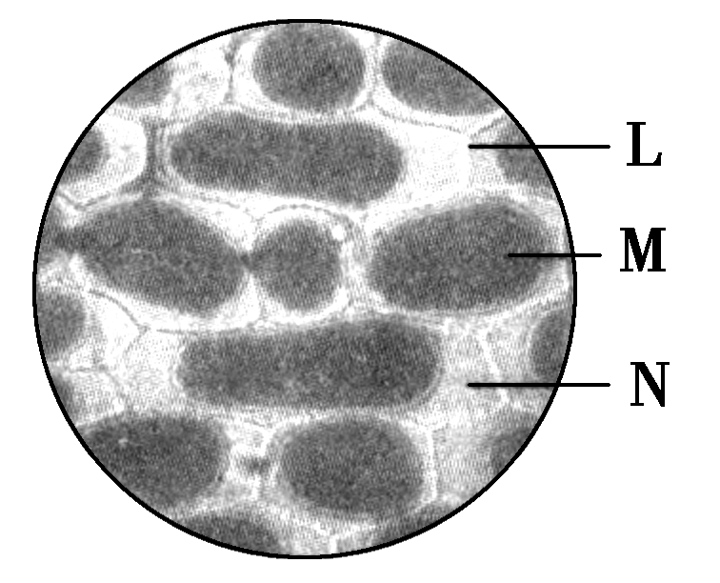
19.将紫色洋葱鳞片叶表皮浸润在0.3 g/mL的蔗糖溶液中，1分钟后进行显微观察，结果如图。下列叙述错误的是( )
A．图中L是细胞壁，M是液泡，N是细胞质
B．将视野中的细胞浸润在清水中，原生质体会逐渐复原
C．实验说明细胞膜与细胞壁在物质透过性上存在显著差异
D．洋葱根尖分生区细胞不宜作为该实验的实验材料

20．细胞核由核膜、染色质、核仁、核孔组成，下列有关叙述中，不正确的是( )
A．核膜是双层膜，把核内物质与细胞质分开
B．染色质主要由DNA和蛋白质组成
C．核仁与某种RNA的合成以及核糖体的形成有关
D．核孔实现了细胞间的信息交流
21.内质网膜与核膜、细胞膜相连，该结构特点表明内质网的重要功能之一是（）
A．扩展细胞内膜，有利于酶的附着 B．提供细胞内物质运输的通道
C．提供核糖体附着的支架 D．参与细胞内某些代谢反应
22.溶酶体具有细胞内消化功能，其内部水解酶的最适pH在5.0左右，下列叙述错误的是（）
- 溶酶体内的水解酶是由核糖体合成的
- 溶酶体执行功能时伴随其膜组分的更新
- 溶酶体具有单层膜结构
- 正常生理状态下溶酶体对自身机体的细胞结构无分解作用
23.将有关生物材料直接制成临时装片，在普通光学显微镜下可以观察到的现象是（）
- 菠菜叶片下表皮保卫细胞中具有多个叶绿体
- 花生子叶细胞中存在多个橘黄色脂肪颗粒
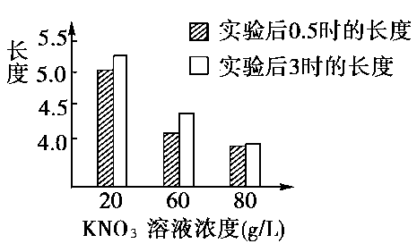
- 人的口腔上皮细胞中线粒体数目较多
- 紫色洋葱鳞片叶外表皮细胞中细胞核清晰可见
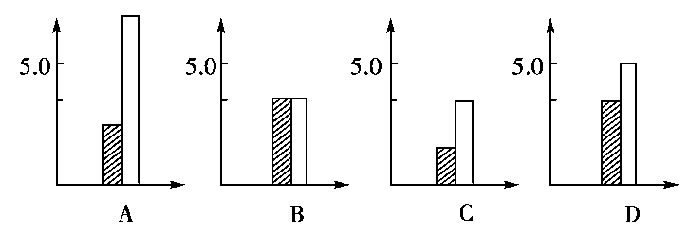
24．用打孔器取同一萝卜5cm长的直根条，分成4组，其中3组分别置于20g/L、60g/L、80g/L KNO₃溶液中，测量结果如上图。预计在40g/L KNO₃溶中的测量结果最可能是( )

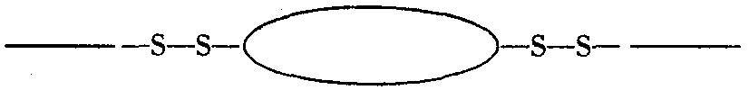
25.某蛋白质的结构示意图如下，其中一S—S—表示连接两条相邻肽链的二硫键。若该蛋白质由m个氨基酸构成，则每个蛋白质分子在形成时生成的水分子数和减少的相对分子质量分别为( )

A．m个、18m B．（m－4）个、18（m－4）
C．（m－3）个、18（m－3）＋4 D．（m－2）个、18（m－2）＋4
26.半透膜对淀粉和葡萄糖的通透性不同,图2是设计的能证明图1物质扩散成立的实验装置，开始液面相平。下列有关叙述正确的是( )
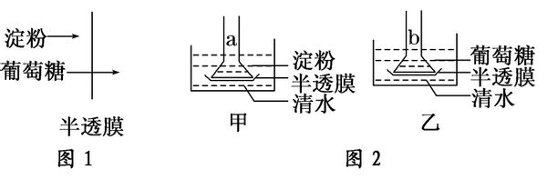
A. 图甲中水柱a将持续上升
B.图乙中水柱b将先上升后下降，最后保持不变
C.图乙中水柱b将保持不变
D.图甲中水柱a将保持不变
27.下列各项不可以通过质壁分离实验加以证明的是( )
A．成熟植物细胞的死活
B．原生质层比细胞壁伸缩性大
C．成熟的植物细胞能进行渗透吸水
D．蛋白质、淀粉、纤维素的吸水性依次递减
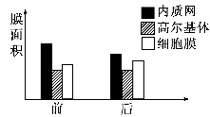
28.右图是某细胞在进行某生命活动前后几种生物膜面积的变化图，在此变化过程中最可能合成（）
A.呼吸酶 B.抗体
C.血红蛋白 D.性激素

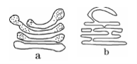
29.如图a和b是两种细胞器，下列叙述中正确的是（ ）
A.两种细胞器在动植物细胞中的含量相同
B.b细胞器内可进行蛋白质的合成
C.将肝细胞置于含有3H标记的亮氨酸的培养基 中培养，放射性先出现在b后出现在a
D.a能对蛋白质进行分拣并派送，b则与脂质的合成无关
30.植物细胞发生质壁分离的原因是（）
①外界溶液浓度大于细胞液浓度 ②细胞液浓度大于外界溶液浓度 ③细胞壁的伸缩性大于原生质层的伸缩性 ④原生质层的伸缩性大于细胞壁的伸缩性
A.②④ B.①④ C.②③ D. ③④

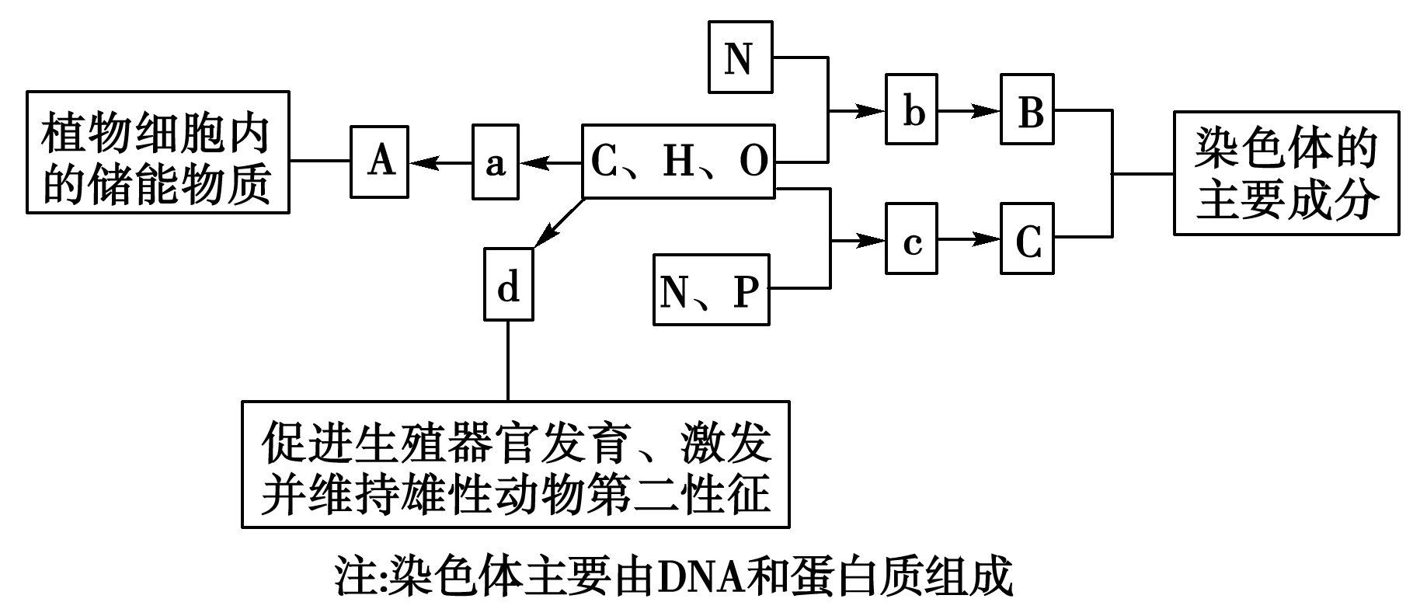
二、非选择题（每空2分，共40分）
31.下面所示的图解表示构成细胞的元素及化合物，a、b、c、d代表不同的小分子物质，请回答下列问题：
(1)物质a是________，在动物细胞内，与物质A作用最相似的物质是________。
(2)物质b是________，其分子结构通式是________________________。
(3)物质c在人体细胞中共有_____种，分子中______的不同决定了c的种类不同。
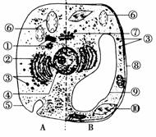
32.如图所示为动植物细胞亚显微结构模式图。请据图分析回答下列问题。（【】内填序号，____上填文字）
若B是低等植物细胞，其细胞质中的细胞器出图中所示外，还可能有A中的【 】_________________，若B是蓝藻细胞，则其细胞质中只有【 】__________________________一种细胞器。
- 若B是低等植物细胞，其细胞质中的细胞器除图中所示外，还可能有A中的【 】_________________，若B是蓝藻细胞，则其细胞质中只有【 】____________________一种细胞器。
- 若A是人体胰岛B细胞，与胰岛素合成和分泌相关的细胞器有 ____、_____、____、____（填结构名称）

33.成熟的植物细胞具有中央大液泡，可与外界溶液构成渗透系统进行渗透吸水或渗透失水。图甲表示渗透装置吸水示意图，图乙表示图甲中液面上升的高度与时间的关系，图丙表示成熟植物细胞在某外界溶液中的一种状态(此时细胞有活性)。请回答下列问题：
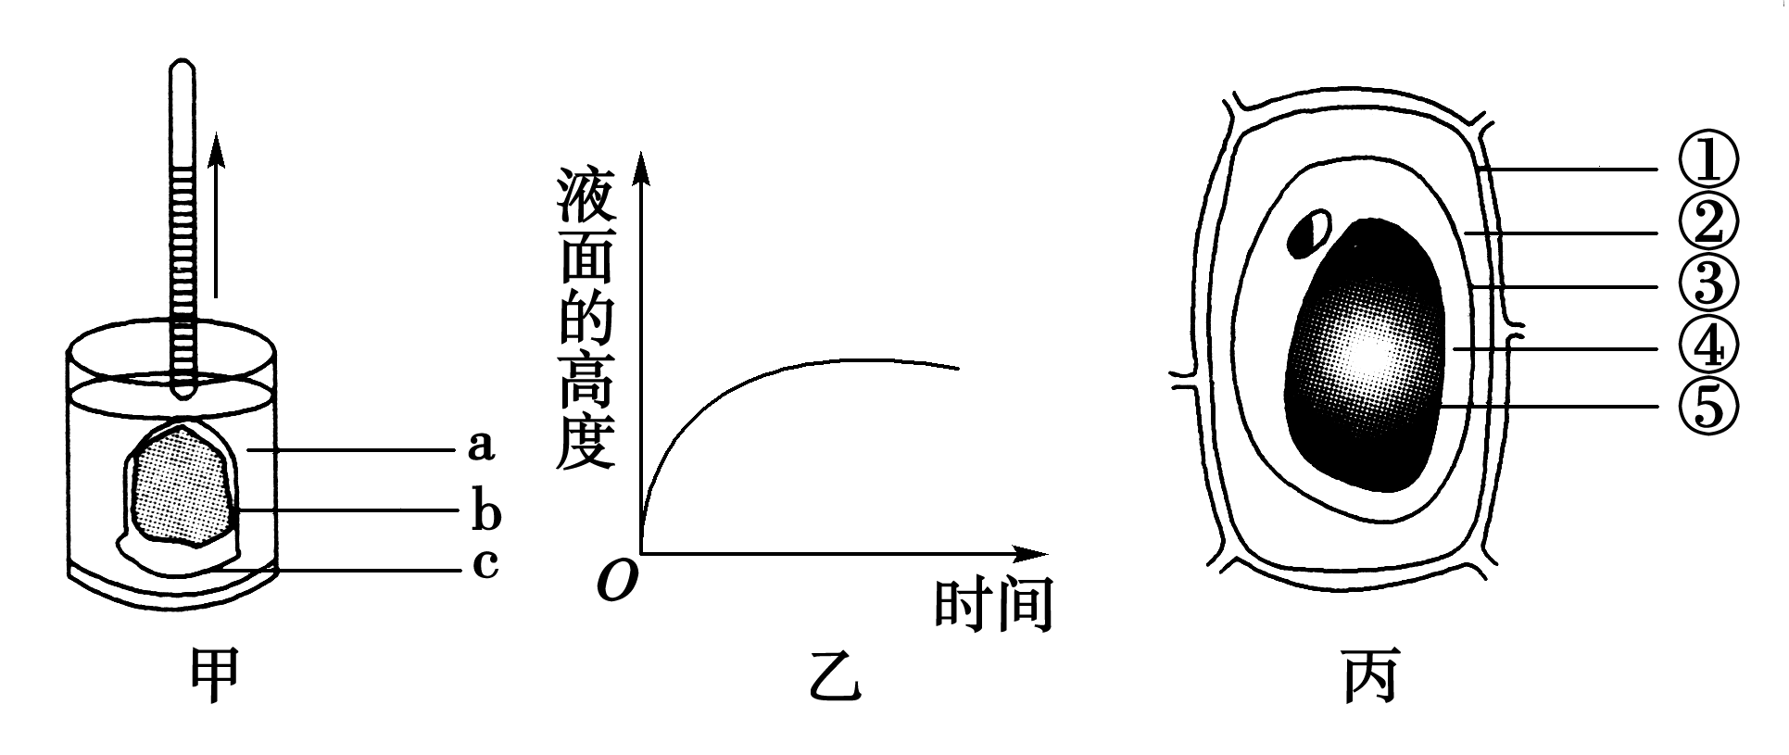

(1)由图甲漏斗液面上升可知，实验初始时c两侧浓度大小是a_____b。由图乙可知漏斗中溶液吸水速率在________，最终液面不再上升，当液面不再上升时，c两侧浓度大小是a______b
(2)图丙中相当于图甲中c结构的是________(填序号)，结构②当中充满的液体是________。此时细胞液的浓度与外界溶液的浓度大小关系是________。
A．细胞液>外界溶液 B．细胞液<外界溶液 C．细胞液＝外界溶液 D．都有可能
(3)把一个已经发生质壁分离的细胞浸入清水当中，发现细胞液泡体积增大，说明细胞在渗透吸水，细胞能否无限吸水？________。原因是_________________________________。

铜陵三中2014—2015学年第一学期高一年级第三次阶段质量监测生物试卷答题卷

姓名：__________________ 班级：____________考场 ：_____________ 考号：_____________ 座位号：________________-
31.（1）___________________ __________________

(2)_____________________ __________________

(3)_____________________ ___________________

32.(1) 【 】________________ 【 】________________

(2) _____________、____________、____________、___________

33.（1）_________ __________ ___________

(2)___________ __________ ___________

(3)__________ _____________________________________________。

